第５８期総会のご案内
拝啓
初冬の候、コール・ロータスＯＢ諸兄におかれましては益々ご健勝のこととお慶び申し上げます。また、日頃から、コール・ロータスＯＢ会の活動へご理解ご支援を賜り、誠にありがとうございます。
早いもので、今年も現役の定期演奏会に合わせ、第58期総会をご案内する時期が参りました。今年の定期演奏会は、2019年1月12日(土)に岡山大学鹿田キャンパス内「Ｊｕｎｋｏ Ｆｕｋｕｔａｋｅ Hall（Jホール）」での開催となりますので、総会は、鹿田キャンパスにほど近い「岡山市勤労者福祉センター第2会議室」で行います。総会では、規約に則り2018年度の活動報告、決算、2019年度の活動計画及び予算案、そして「創立60周年記念演奏会」の開催計画などを皆様にお諮りします。是非とも多数のご意見を賜りたく思いますので、奮ってご参加くださるようご案内します。
さて、コール・ロータスOB会も新発足より早いもので11年を経て、数々の演奏会に、また、現役活動への応援にと活動を重ねて参りました。昨年の定期演奏会には、ようやく創立50周年記念誌の発刊に漕ぎつけ、皆様のお手元に届けられ、喜んでいただけたかと思っています。
近年、創部以来何度目かの存続の危機かと気を揉むことが続いてきました。現役たちには、昨今の社会情勢の変化もあり、勉学や就職活動が大変なことに加えて新人獲得に、またその新人たちがやめてしまわぬようにと、ひとかたならぬ苦労があるようです。その現役達への応援として、昨年に続き新歓活動への援助や演奏会への補助を実施してきました。その甲斐あって、今期も新たに5名の新部員を迎えることができました（現在、現役２0名在籍）。まだまだ小人数ですが、2月には、第25回岡山県ヴォーカルアンサンブルコンテストで見事金賞と男声部門賞を獲得、8月には、福岡で九州大・筑波大・立命館大・岡山大の４大学でのJOINTコンサートを開催するなど、元気に活動している現役を見ていると大変嬉しく、たくましさも感じさせられます。現役生への援助は、皆様のご理解を得て、今後も継続したいと考えておりますので、よろしくお願いいたします。
末筆となりましたが、総会・定演当日の楽しみとして、一昨年度より、レセプションでの全員合唱を大幅に増強しております。毎回参加の方も久しぶりの方も、共に歌いましょう。是非、想い出の地、岡山にて、総会・定演・レセプション・全員合唱と、一日楽しもうではありませんか。当日お会いできることを楽しみにお待ちしております。
敬具
平成30年12月吉日
コール・ロータスOB会 会長 難波 晃

ＯＢ会からのお知らせ

コール・ロータスＯＢ会 第58期総会

日 時 ：2019年（平成31年）１月12日（土） 15:00～
場 所 ：岡山市勤労者福祉センター第2会議室
岡山市北区春日町5-6
■岡山市役所前バス停から徒歩約10分
議 事 ：2018年度 活動報告、決算及び監査報告、2019年度活動計画、予算案について等

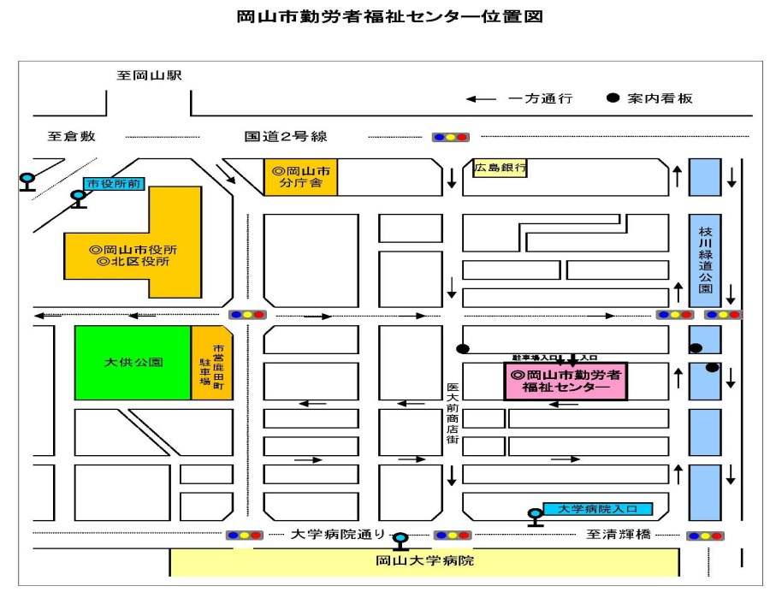

コール・ロータス 第58回定期演奏会

日 時 ：2019年（平成31年）１月12日（土） 17:00開場 17:30開演
場 所 ：Junko Fukutake Hall （Jホール）
岡山市北区鹿田町2-5-1 岡山大学鹿田キャンパス内
■岡山駅東口バスターミナル「4番乗り場」から「2H」系統の岡電バスで「大学病院」構内バス停下車 約10～15分
■岡山駅東口バスターミナルから 「12」・「22」・「52」・「62」・「92」系統の岡電バスで「大学病院入口」下車 約10～15分
■岡山駅前（の街前または髙島屋入口）から八晃運輸の市内循環バス「医大めぐりん」で「大学病院入口」下車 約10～15分
※ホールには専用の駐車場がありません。公共交通機関をご利用ください。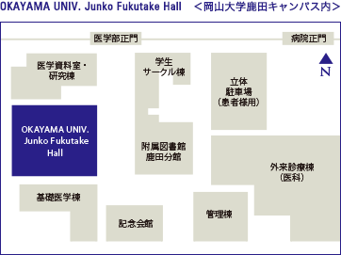

ＯＢ会ホームページおよび連絡先
ＯＢ会の情報は、ホームページに随時更新しています。一度、ご覧下さい。
住所変更等も下記アドレスにご連絡ください。
ＯＢ会ホームページ http://www.lotusob.com/
ＯＢ会員専用ページ アクセスＩＤ lotus アクセスＰＷ ********（お問い合わせください）
ＯＢ会公式Facebook https://www.facebook.com/lotusob
ＯＢ会メールアドレス lotusob@gmail.com

ＯＢ会費(第59期)について

ＯＢ会費は、ＯＢ会最大の活動である５年に１度の記念定期演奏会チケットノルマの積立金に充てているほか、現役諸君への応援として、新歓活動や定期演奏会への援助も行っています。59期(2019年度)についても引き続きご協力お願いいたします。また、第60回記念定期演奏会（2020年度）までを含めた２年分の一括納入も受け付けておりますので、納入忘れ防止として、また事務処理軽減のためにも是非ともご利用ください。
ＯＢ会費は以下の口座にお振り込みいただくか、定演のＯＢ受付にてお支払いください。
口 座 トマト銀行 本店営業部 普通口座 1769902
名 義 コール・ロータスＯＢ会 会長 難波 晃
納付金額 ２，０００円 (第59期：2019年度)
又は４，０００円（第60期：2020年度までの２年分）
納付期限 １／３１（木）
※下記リスト掲載されている59期会費を納入済みの方は、今回の納付は必要ありません。なお、会費の納入状況も含めて不明点については、ＯＢ会にお問い合わせください。
